Unidad 1
Ingeniería de Software en Contexto

La Disciplina de Ingeniería de Software: ¿Qué comprende?
- Definición Integradora y Concepto de Software:
En el ámbito profesional y cotidiano, suele entenderse de manera reduccionista que el software es únicamente el conjunto de programas de cómputo. Sin embargo, la Ingeniería de Software establece una definición mucho más rica y compleja:
El software comprende las instrucciones o programas que se ejecutan, los datos de configuración necesarios para su correcto funcionamiento y toda la documentación asociada (como manuales de usuario, especificaciones de diseño, guías de instalación, etc.).
Desde una perspectiva integradora y abstracta, la cátedra lo define de la siguiente manera:
“El software es conocimiento representado en distintos niveles de abstracción”.
- Características Únicas del Software: ¿Por qué no es manufactura?
A diferencia de los productos de la ingeniería civil o industrial, el software no se fabrica físicamente en una línea de montaje.
Las cinco razones fundamentales para no comparar el software con la manufactura son:
- Es menos predecible: El software es un esfuerzo intelectual humano y el comportamiento de un equipo puede variar notablemente; un proceso que da resultados de calidad para un equipo de desarrolladores puede fallar con otro.
- No hay producción en masa: Prácticamente cada producto de software es único y está diseñado para resolver requerimientos específicos en contextos particulares.
- No todas las fallas son errores: La complejidad del entorno y las integraciones dinámicas pueden producir fallos de sistema que no provienen de un error de codificación lógico.
- El software no se gasta, pero sí se deteriora: A diferencia del hardware, el software no sufre desgaste físico por el uso, sino que se degrada progresivamente debido a los cambios y adaptaciones continuas que introducen nuevos fallos en su estructura interna a lo largo del tiempo.
- No está gobernado por las leyes de la física: Su intangibilidad lo exime de restricciones gravitatorias o materiales.
- Definiciones de la Ingeniería de Software:
La Ingeniería de Software busca dar una respuesta sistemática y profesional frente al desarrollo empírico o amateur, enfocándose en la construcción multipersona y multiversión:
- Fritz Bauer (1968): "El establecimiento y uso de principios fundamentales de la ingeniería con objeto de desarrollar en forma económica software que sea confiable y que trabaje con eficiencia en máquinas reales".
- Definición Oficial del IEEE (SWEBOK): "La aplicación de un enfoque sistemático, disciplinado y cuantificable al desarrollo, operación y mantenimiento del software; es decir, la aplicación de la ingeniería al software".
- Ian Sommerville: "Una disciplina de la ingeniería que se ocupa de todos los aspectos de la producción de software, desde la concepción inicial del sistema hasta su operación y mantenimiento".

- El Problema de la Esencia y el Accidente:
En su célebre ensayo "No Silver Bullet" (No hay balas de plata), Frederick Brooks analiza las características inherentes del software complejo dividiéndolas en dos categorías:
  - La Esencia (Lo conceptual):
La construcción de estructuras conceptuales entrelazadas altamente complejas (relaciones lógicas, flujos de datos, algoritmos). Escribir código no es el obstáculo real; la dificultad radica en especificar, diseñar y validar correctamente esta estructura conceptual. Brooks define cuatro propiedades irreducibles de la esencia del software:
- Complejidad:
Escalar el software aumenta las interacciones de manera no lineal.
Por eso escalar un sistema pequeño a uno grande no es "hacer lo mismo pero más", sino enfrentar un problema cualitativamente distinto.
- Conformidad:
Debe adaptarse a interfaces humanas arbitrarias y sistemas preexistentes.
El software rara vez se diseña libremente desde cero, tiene que ajustarse a reglas, interfaces y sistemas que ya existen y que a menudo son arbitrarios, lo cual añade complejidad artificial que el software debe absorber.
- Mutabilidad:
Es infinitamente maleable y está sometido a presiones de cambio constante, es por esto que debe concebirse desde su construcción así.
Cambian las necesidades del negocio, las regulaciones, las plataformas, las expectativas de los usuarios. Y como "cambiar código es posible", todos esperan que se cambie constantemente, lo que hace que el software nunca esté realmente "terminado".
- Invisibilidad:
Carece de representación espacial o geométrica equivalente en planos de diseño tradicionales. No existe un "plano" del software que capture toda su estructura en una sola representación visual, esto dificulta comunicar, visualizar y razonar sobre el diseño.
  - El Accidente (La representación):
Las dificultades que acompañan a la producción física y sintáctica pero que no son inherentes al concepto en sí (por ejemplo, lidiar con la sintaxis de un lenguaje, las limitaciones físicas de memoria o los largos tiempos de compilación).
Históricamente, los mayores saltos de productividad en la ingeniería (como la creación de lenguajes de alto nivel en los 60, el time-sharing en los 70 y los entornos integrados de desarrollo o IDEs en los 80/90) atacaron exclusivamente el esfuerzo accidental, eliminando barreras artificiales, pero dejando intacta la complejidad conceptual de la esencia.
- Cómo atacar la verdadera Escencia:
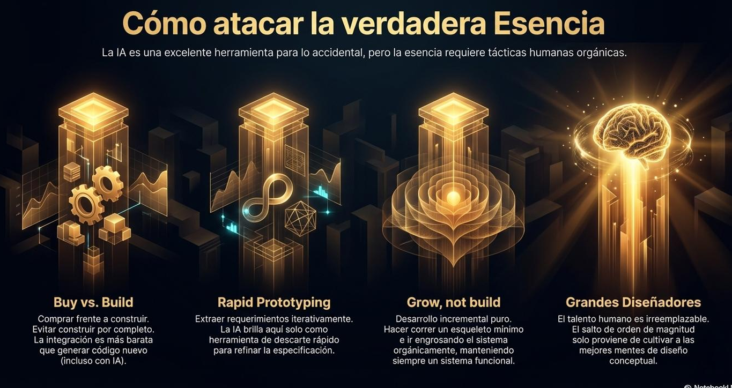

- Los 5 Elementos de la Ingeniería de Software:
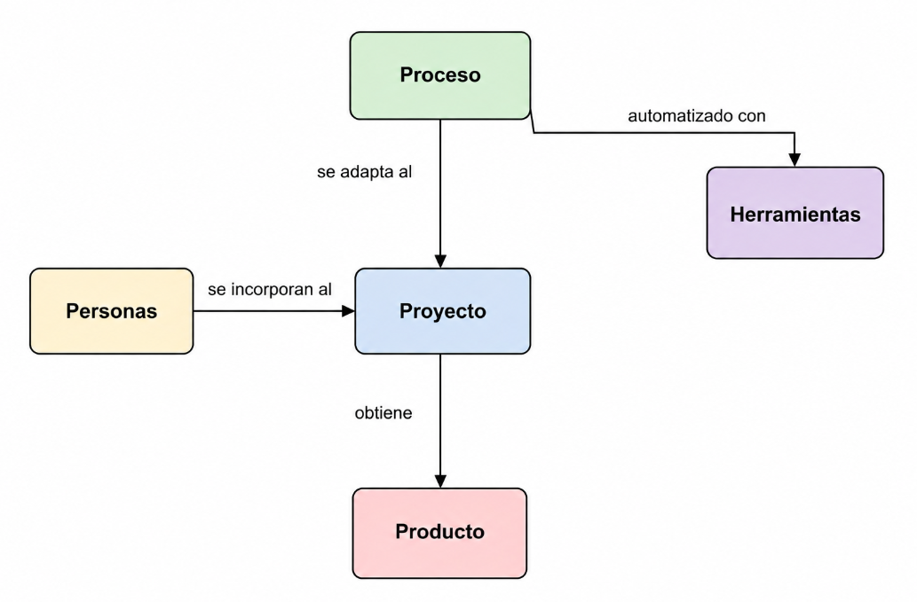
  - Proceso:
Es el marco de trabajo que organiza cómo se hacen las cosas: define qué actividades se realizan, en qué orden, y con qué controles de calidad. Se puede automatizar parcialmente con herramientas, y se adapta según las características del proyecto (no todos los proyectos siguen el mismo proceso rígidamente; un proyecto pequeño no necesita el mismo nivel de formalidad que uno grande y crítico).
Ejemplo: elegir entre un proceso ágil (Scrum) o uno más tradicional (cascada) según el tipo de proyecto.
  - Personas:
Es el equipo humano que se incorpora al proyecto para ejecutarlo: desarrolladores, analistas, testers, gestores, stakeholders. La ingeniería de software reconoce que la gestión de personas (roles, comunicación, motivación, estructura del equipo) es tan importante como la técnica, porque el software lo construyen personas, no procesos por sí solos.
  - Proyecto:
Es la organización concreta y temporal del trabajo: tiene un inicio, un fin, recursos asignados, presupuesto, cronograma y alcance definido. El proyecto es donde el proceso se aplica y las personas trabajan, y su objetivo final es producir el producto.
  - Herramientas:
Son los soportes automatizados o semiautomatizados que facilitan la ejecución del proceso y el trabajo de las personas: IDEs, sistemas de control de versiones (Git), herramientas de gestión de tareas (Jira, Trello), herramientas CASE, plataformas de testing, etc. No reemplazan el trabajo intelectual, pero lo hacen más eficiente y trazable.
  - Producto:
Es el resultado tangible que se obtiene al finalizar (o durante) el proyecto: el software en sí, junto con su documentación, manuales, y todo artefacto que se entrega al cliente o usuario final.

Disciplinas que conforman la Ingeniería de Software:
La Ingeniería de Software comprende un conjunto de disciplinas técnicas, de soporte y de gestión que operan de forma concurrente para asegurar la correcta entrega de valor.
El SWEBOK (IEEE, Versión 3.0 del 2014) formaliza estas disciplinas a través de 15 áreas de conocimiento principales. Desde la perspectiva metodológica de la cátedra de la UTN-FRC, se estructuran de la siguiente manera:
- Disciplinas Técnicas:
  - Requerimientos: Disciplina transversal iniciada en la comunicación y continuada en el modelado, encargada de identificar, analizar, especificar y validar lo que el cliente realmente necesita para evitar construir el producto incorrecto.
  - Análisis y Diseño: Traduce las especificaciones de requerimientos en representaciones de datos, arquitectura de software, interfaces y detalles de bajo nivel (componentes) antes de escribir código.
  - Construcción: El proceso de desarrollo propiamente dicho, donde se genera el código fuente ejecutable, se compila, se revisa y se depura.
  - Prueba (Testing): Proceso sistemático y destructivo psicológicamente que busca ejecutar el software bajo casos de prueba con la meta de descubrir defectos antes de que el cliente lo haga.
  - Despliegue: Actividades destinadas a empaquetar, distribuir, instalar, configurar y poner en operaciones el sistema en el ambiente de producción del cliente.
- Disciplinas de Gestión:
  - Planificación del Proyecto: Esfuerzo administrativo inicial y evolutivo para estimar recursos, definir plazos, programar tareas (calendarios macro y detallados), identificar riesgos y presupuestar costos.
  - Monitoreo y Control de Proyectos: Seguimiento continuo del avance real contra el plan original mediante hitos y revisiones técnicas formales, iniciando acciones de mitigación cuando se detectan desvíos.
- Disciplinas de Soporte (Actividades sombrilla):
  - Gestión de la Configuración de Software (SCM): Disciplina transversal de soporte iniciada en 1950 que se encarga de identificar los ítems de configuración de software (ICS) creados, controlar y autorizar sus modificaciones de forma concurrente, registrar el estado de los cambios y garantizar la correcta generación de releases (versiones estables) libres de errores de construcción.
  - Aseguramiento de la Calidad del Software (SQA): Acciones sistemáticas destinadas a evaluar la calidad de los procesos ejecutados por el equipo y verificar la calidad técnica de los productos de trabajo intermedios y finales.
  - Métricas: Definición y recolección cuantitativa de medidas del proceso, proyecto y producto para establecer líneas de referencia históricas, optimizar la remoción de defectos y predecir estimaciones futuras.

Estado Actual y Antecedentes: La Crisis del Software
- Origen y Definición de la Crisis:
El término "Ingeniería de Software" y la expresión "Crisis del Software" se acuñaron en 1968 durante la mítica Conferencia de la OTAN en Garmisch, Alemania. Los especialistas de la época notaron que las metodologías individuales de programación ad hoc no eran escalables para sistemas complejos. Los proyectos experimentaban de manera sistemática problemas graves: desvíos alarmantes en costos y tiempos respecto a los presupuestos, nula confiabilidad, dificultad de extensión, mala documentación y productos terminados que no satisfacían las necesidades reales del cliente.
- Causas de Éxito y Fracaso: Los Informes de Standish Group (Chaos Report)
A lo largo de las décadas de 1990 y 2000, el consorcio de profesionales Standish Group recopiló información de miles de proyectos informáticos para combatir las causas de los desvíos. Los resultados históricos demostraron la gravedad de la crisis:
En 1994, las estadísticas mostraron que solo el 16% de los proyectos fueron exitosos (cumpliendo alcance, tiempo y costo, aunque entregando solo el 61% de la funcionalidad inicialmente comprometida). El 31% de los proyectos fueron cancelados antes de terminar y el 53% resultaron problemáticos (con severos excesos presupuestarios o de plazos).
Hacia el año 2004, a pesar de la inversión masiva en metodologías tradicionales de proceso y marcos como el CMMI, la tasa de éxito apenas escaló al 29%, dejando un 71% de proyectos fracasados o problemáticos.
El informe de Standish determinó de manera cuantitativa las causas principales del éxito y fracaso de los proyectos:
Causas Principales de Fracaso / Problemas | Causas Principales de Éxito
1. Requerimientos incompletos (13.1%) | 1. Involucramiento del usuario (15.9%)
2. Falta de involucramiento del usuario (12.4%) | 2. Apoyo de la gerencia (13.0%)
3. Falta de recursos (10.6%) | 3. Enunciado claro de requerimientos (9.6%)
4. Expectativas poco realistas (9.3%) | 4. Planeamiento adecuado (8.2%)
5. Falta de apoyo de la gerencia (8.7%) | 5. Expectativas realistas (7.7%)
6. Requerimientos cambiantes (8.1%) | 6. Hitos intermedios (7.7%)
La conclusión fundamental de los antecedentes históricos es directa: Saber programar no es suficiente.

Ciclos de Vida y Procesos de Desarrollo de Software
- Definición de Ciclo de Vida:
El ciclo de vida de un proyecto de software es una representación abstracta de un proceso que grafica la serie de pasos secuenciales, iterativos o cronológicos a través de los cuales progresa un proyecto desde su concepción básica hasta la liberación del producto.
Los modelos especifican las fases de proceso requeridas (requerimientos, diseño, codificación, validación) y el orden y relaciones temporales en las que se deben llevar a cabo.
- Relación: Ciclo de Vida del Proyecto vs. del Producto:
Un producto (un software, por ejemplo) vive mucho más tiempo que un proyecto individual. El proyecto es solo la fase donde se construye o mejora ese producto; una vez entregado, el producto sigue existiendo, usándose, y eventualmente necesitará una nueva versión, lo cual dispara otro proyecto. Por eso el ciclo de vida del producto es cíclico y de largo plazo, mientras que el del proyecto es lineal y de corto plazo (tiene un inicio y un fin definidos).
  - Ciclo de Vida del Producto:
Abarca desde la generación de la Idea, pasando por el Plan de Negocio, el desarrollo mediante el proyecto, la fase operativa de Operaciones / Explotación, el mantenimiento, las Actualizaciones sucesivas, hasta el Retiro definitivo del mercado.
  - Ciclo de Vida del Proyecto:
Se inicia formalmente en la fase intermedia de realización del producto (Fases Inicial, Intermedia y Final del proyecto) y concluye en el momento en que el sistema de software ejecutable se entrega y despliega con éxito en producción, pasando a la etapa de operaciones.
- Clasificación de los Ciclos de Vida para Proyectos de Software:
Un ciclo de vida de un proyecto software es una representación de un proceso.
Grafica una descripción del proceso desde una perspectiva particular
Los modelos especifican las fases de proceso (requerimientos, especificación, diseño) y el orden en el cual se llevan a cabo.
Existen tres tipos básicos de estructuras de ciclo de vida:
- Secuenciales:
Modelos lineales donde cada etapa debe finalizar con entregables formalmente aprobados antes de poder iniciar la siguiente actividad (ej. el Modelo en Cascada clásico o el Modelo en V enfocado a la planificación de pruebas en concierto con el diseño). Tienen dificultades lógicas para asimilar la incertidumbre inherente del inicio de los proyectos.
- Iterativos / Incrementales:
El desarrollo del software se diseña y entrega al usuario en versiones funcionales sucesivas cada vez más completas, permitiendo el entrelazamiento orgánico de la especificación, el diseño y las pruebas.
- Recursivos / Evolutivos:
Modelos diseñados explícitamente para aceptar el cambio continuo de requerimientos a lo largo del tiempo, donde el producto evoluciona en espirales de retroalimentación con el cliente (ej. Modelado de Prototipos para clarificar requerimientos y el Modelo Espiral de Boehm, el cual asume el análisis cuantitativo de riesgos del proyecto en cada circuito de la espiral).

Procesos de Desarrollo Empíricos vs. Definidos:
El proceso de Software es un conjunto de actividades, métodos, prácticas, y transformaciones que la gente usa para desarrollar o mantener software y sus productos asociados (Sw-CMM).
Estas actividades varían dependiendo de la organización y el tipo de sistema que debe desarrollarse. Debe ser explícitamente modelado si va a ser administrado.
La manera de gestionar, controlar y guiar un proceso de desarrollo varía radicalmente si se asume un modelo industrial definido o un modelo empírico de adaptación continua.
- Procesos Definidos (Inspirados en las líneas de producción industrial):
- Filosofía: Asume que la creación de software es una tarea mecánica similar a la manufactura industrial.
- Premisa: Parte del supuesto de que el entorno es altamente estable y que, si se repite exactamente el mismo proceso una y otra vez bajo los mismos parámetros, se obtendrán sistemáticamente idénticos resultados lógicos en el producto terminado.
- Mecanismo de Gestión: El control de gestión se basa en la predictibilidad de las etapas. Requiere la definición rígida de entradas, secuencias de tareas preestablecidas y un estricto control de desvíos en base a planes fijos iniciales.
- Procesos Empíricos (Apropiados para procesos complejos y creativos):
- Filosofía: Asume que el desarrollo de software es un esfuerzo intelectual de diseño humano creativo sumamente complejo.
- Premisa: El entorno es dinámico, con variables altamente cambiantes y complejas; repetir los mismos pasos del proceso en un proyecto alternativo probablemente deparará resultados finales diferentes.
- Mecanismo de Gestión: El control y la administración no se realizan desde una planificación teórica rígida, sino mediante la inspección frecuente y la adaptación constante.
- Patrón de Conocimiento en Procesos Empíricos:
Asumir ➡ Construir ➡ Retroalimentar ➡ Revisar ➡ Adaptar ➡ Reinicio del ciclo
- Ejemplos Reales:
Los frameworks de agilidad como Scrum y Kanban son empíricos por definición.
No proporcionan respuestas preestablecidas a las desviaciones, sino que definen reglas y límites mínimos de trabajo (como límites de trabajo en curso - WIP y duraciones cortas de sprints) para forzar ciclos de feedback rápidos que permitan adaptar el proceso a la realidad del equipo de forma orgánica.

Criterios para Elección del Ciclo de Vida:
Los ciclos de vida son la serie de pasos a través de los cuales el producto o proyecto progresa. Los productos tienen su ciclo de vida. Los proyectos también.
No existen técnicas o ciclos de vida universales de Ingeniería de Software que resulten adecuados para todos los tipos de sistemas, tecnologías u organizaciones. La selección del ciclo de vida óptimo depende de un balance riguroso de factores críticos del proyecto, el producto y el negocio:
- Estabilidad y Estructura de los Requerimientos:
- Modelo Lineal Secuencial (Cascada):
Si los requerimientos del cliente están perfectamente especificados, son claros y estables, y no sufrirán modificaciones a lo largo del tiempo.
- Prototipado Evolutivo o Desarrollo Incremental:
Si el cliente define metas vagas, desconoce la lógica de negocio detallada o se prevé una corriente sin fin de requerimientos variables, se debe optar por estos modelos de para refinar los requisitos iterativamente.
- Criticidad y Requerimientos de Confiabilidad y Seguridad:
Para sistemas críticos (dispositivos de salud, control de vuelo de aviación, plantas de energía) donde un fallo representa un peligro de muerte o colapso financiero, se requiere un enfoque tradicional sumamente dirigido por el plan con modelos secuenciales rigurosos (Modelo en V) que aseguren documentación comprensible para entes de regulación externa y planes detallados de verificación cruzada. Los enfoques informales o puramente ágiles son riesgosos en estos contextos.
- Tamaño del Proyecto:
Sistemas masivos que implican millones de líneas de código y el trabajo coordinado de equipos distribuidos en distintas geografías requieren de manera obligada de modelos de proceso con un nivel de rigor superior centrado en la madurez y la estructuración del diseño arquitectónico frontal para mitigar desvíos organizacionales catastróficos.
- Urgencia de Entrega / Time-to-Market:
Si ser el primero en llegar al mercado es el requerimiento administrativo dominante (por el riesgo de perder la oportunidad de negocio frente a la competencia), se adoptan modelos iterativos rápidos con técnicas de Time-boxing (encuadre temporal) para entregar incrementos funcionales limitados de calidad aceptable en plazos inamovibles de pocas semanas, sacrificando alcance completo.
- Tecnología y Grado de Innovación:
Si la tecnología subyacente es experimental, compleja o el equipo carece de experiencia previa con ella, se requiere el uso de un ciclo de vida evolutivo que incorpore Espiral o la construcción de prototipos ("soluciones en punta" o spikes) para explorar la viabilidad técnica y minimizar los riesgos de arquitectura de forma temprana.

